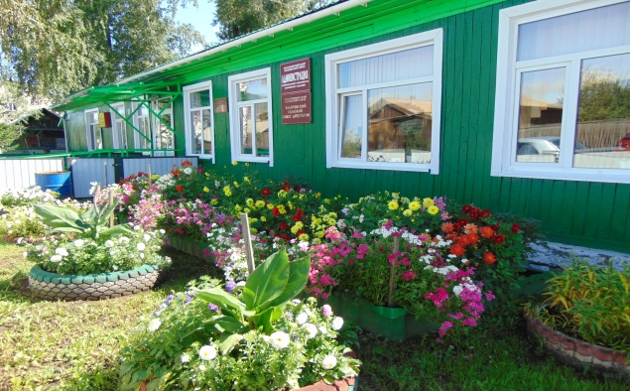

Газета основана решением Ильичевского сельского Совета депутатов

от 15.10.2004г. № 25 «Об учреждении периодичного печатного издания

«Ильичевские ведомости». Наш адрес в интернете: http://ilichevsky.ru

**07.08.2023г.**

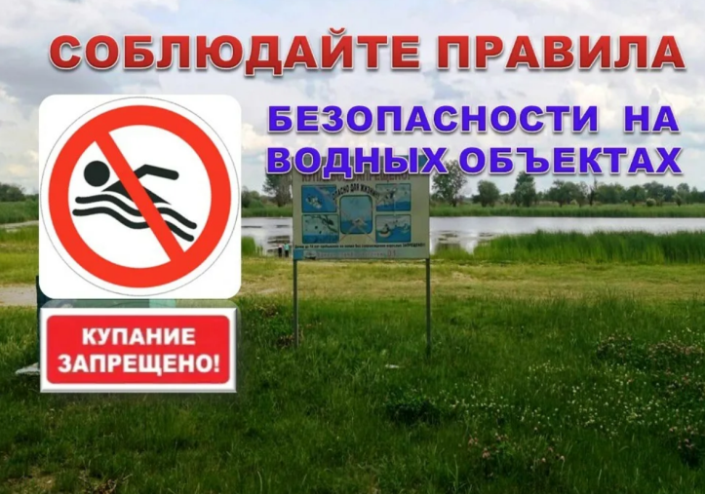

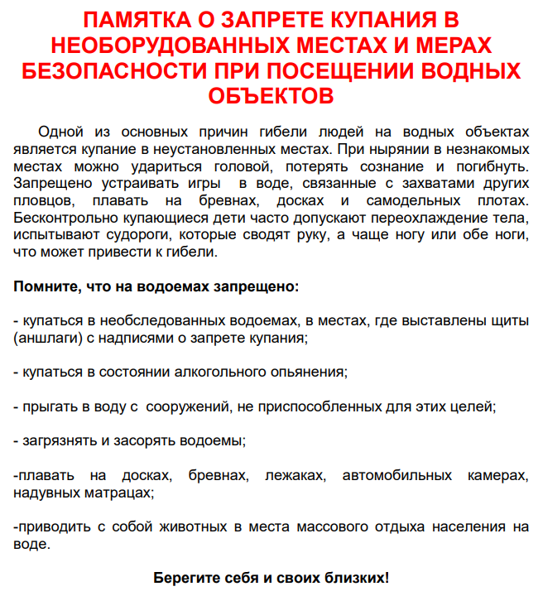

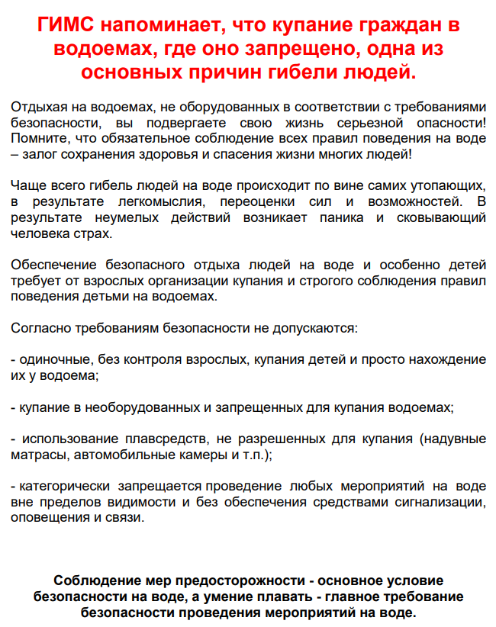

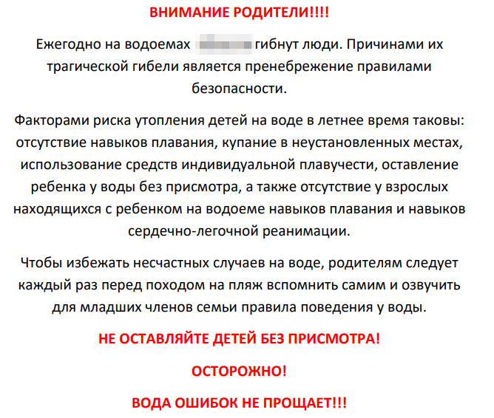

РОССИЙСКАЯ ФЕДЕРАЦИЯ

КРАСНОЯРСКИЙ КРАЙ ШУШЕНСКИЙ РАЙОН

АДМИНИСТРАЦИЯ ИЛЬИЧЕВСКОГО СЕЛЬСОВЕТА

П О С Т А Н О В Л Е Н И Е

07 августа 2023 год п.Ильичево № 48

Об определении специальных мест для размещения печатных агитационных материалов

В связи с подготовкой и проведением выборов 10 сентября 2023 года Губернатора Красноярского края, дополнительных выборов депутата Государственной Думы по Дивногорскому одномандатному избирательному округу № 56, в соответствии со ст. 54 Федерального Закона от 12.06.2002 № 67-ФЗ «Об основных гарантиях избирательных прав и права на участие в референдуме граждан Российской Федерации», руководствуясь Уставом Ильичевского сельсовета,

ПОСТАНОВЛЯЮ:

1.Определить специальные места для свободного размещения печатных агитационных материалов на территории МО «Ильичевский сельсовет»:

п.Ильичево ул.Московская, район торгового комплекса, доска объявлений;

ул.Гагарина, район магазина «Енисей», доска объявлений;

п.Зарничный ул.Ленина, район СДК , доска объявлений;

п.Алтан ул.Школьная, район СДК, доска объявлений ;

д.Ермолаево ул.Центральная, район магазина «Русь»;

д.Корнилово ул.Большая, район ФАПа.

2. Разрешить вывешивание (размещение, расклеивание) печатных предвыборных агитационных материалов в помещениях, на зданиях, сооружениях и иных объектах только при наличии письменного согласия собственников, владельцев указанных объектов и на их условиях.

3. Запретить размещение предвыборных агитационных материалов на памятниках, обелисках, зданиях, сооружениях и в помещениях, имеющих историческую, культурную или архитектурную ценность.

Запретить вывешивать (расклеивать, размещать) любые предвыборные агитационные материалы в зданиях, в которых размещены избирательные комиссии, находятся помещения для голосования, и на расстоянии менее 50 метров от входа в них, а так же на административном здании Ильичевского сельсовета.

4 .Постановление вступает в силу со дня его опубликования в газете «Ильичевские ведомости» и подлежит размещению на официальном сайте Ильичевского сельсовета.

5. Контроль за исполнением настоящего постановления оставляю за собой.

Глава Ильичевского сельсовета И.А.Меркель

**Орган издания: администрация Ильичевского сельсовета.**

**Количество экземпляров: 950 шт.**

**Редакция периодического издания (распространяется бесплатно).**

**Адрес: 662733 Красноярский край, Шушенский район,**

**п. Ильичево, ул. Кирова, 7, тел.: 8(391-39)26-6-01**